附件5：
面试考场交通图

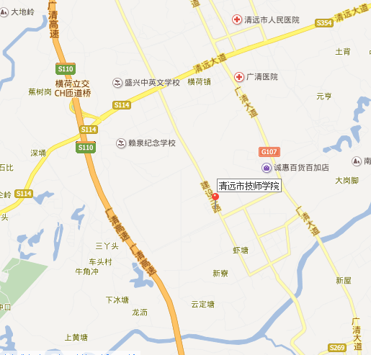

面试考场：清远市技师学院
具体地址：清远高新技术产业开发区14号
注：考生可乘坐203、303路公交车到清远市高级技工学校（技师学院）。

:

